УТВЕРЖДЕНО
распоряжением
заместителя Главы городского округа «город Якутск»
от________________№__________________
.
СВЕДЕНИЯ О ЗЕМЕЛЬНОМ УЧАСТКЕ
«ПРОЕКТ МЕЖЕВАНИЯ ТЕРРИТОРИИ КВАРТАЛА «СЕВЕРНЫЙ» (НАМСКИЙ ТРАКТ 17 КМ) ГО «ГОРОД ЯКУТСК», №795Р ОТ 19.05.2016 Г.
С условным номером 5.256, ориентировочной площадью 1000 кв.м
Кадастровый квартал: 14:35:106004
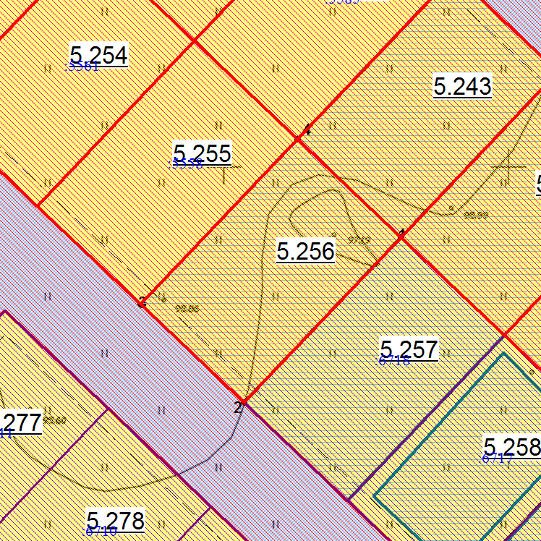
Масштаб 1: 500
Заявитель
Местонахождение | г. Якутск, квартал «Северный»
Вид разрешенного использования | Для индивидуального жилищного строительства
Категория земель | земли населенных пунктов

№ | Х | У
1 | 896625,9 | 539635,38
2 | 896654,92 | 539662,92
3 | 896637,7 | 539681,06
4 | 896608,68 | 539653,52

